[Zu BASS 11-11 Nr. 1.1](https://bass.schule.nrw/6218.htm)

Änderung der Verwaltungsvorschriften   
zur Verordnung   
zur Ausführung des § 93 Abs. 2 Schulgesetz;   
Änderung für das Schuljahr 2025/2026

Runderlass des Ministeriums für Schule und Bildung

Vom 22. Mai 2025 - 225-2025-0003204 -

1

Der Runderlass des Ministeriums für Schule, Jugend und Kinder „Verwaltungsvorschriften zur Verordnung zur Ausführung des § 93 Abs. 2 Schulgesetz“ vom 1. Juni 2005 (ABl. NRW. S. 194 ber. 07/05 S. 260), der zuletzt durch Runderlass vom 19. Juni 2024 (ABl. NRW. 07/24) geändert worden ist, wird wie folgt geändert:

1. In der Überschrift wird die Angabe „2024/2025" durch die Angabe „2025/2026" ersetzt.

2. Die Vorbemerkung wird wie folgt gefasst:

„Mit der Verordnung zur Änderung der VO zu § 93 Abs. 2 SchulG vom 13. Mai 2025, die im Einvernehmen mit dem für Finanzen zuständigen Ministerium sowie mit Zustimmung des Ausschusses für Schule und Bildung und des Haushalts- und Finanzausschusses des Landtags erlassen worden ist, werden die Relationen "Schülerinnen und Schüler je Stelle" sowie der Unterrichtsmehrbedarf und der Ausgleichsbedarf in Übereinstimmung mit dem Haushaltsplan 2025 für das Schuljahr 2025/2026 festgesetzt.

Der nach diesen Richtlinien ermittelte Stellenbedarf ist ein reiner Berechnungswert. Er verschafft der Behörde, die die Stellen nach Maßgabe des Haushalts bewirtschaftet, die Grundlage für die Aufteilung der Stellen auf die einzelnen Schulen. Ansprüche der Schulen, der Schülerinnen und Schüler und der Eltern können aus diesen Festsetzungen nicht abgeleitet werden. An jeder Schule können daher Lehrerinnen und Lehrer nur in dem Umfang beschäftigt werden, in dem die Schulaufsichtsbehörde die ihr zugewiesenen Stellen aufgeteilt hat.

Gegenüber dem Schuljahr 2024/2025 haben sich keine inhaltlichen Änderungen in den Verwaltungsvorschriften ergeben.“

3. In Nummer 8.1 wird die Angabe „2024“ durch die Angabe „2025“ ersetzt.

4. Die Anlage erhält die aus der Anlage zu diesem Runderlass ersichtliche Fassung.

2

Dieser Runderlass tritt am 1. August 2025 in Kraft.

|  |
| --- |
| Nachfolgend finden Sie die Anlage zum Runderlass: |

Anlage 1 - Seite 1

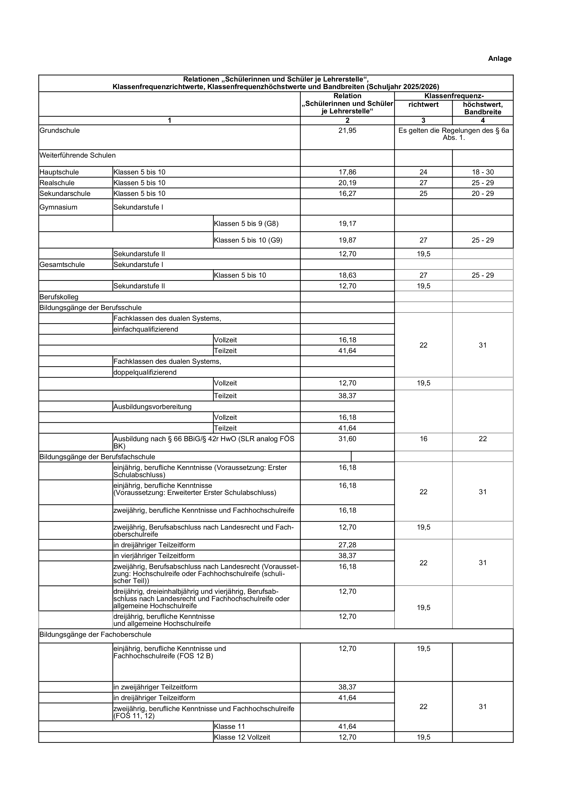

Anlage 1 - Seite 2

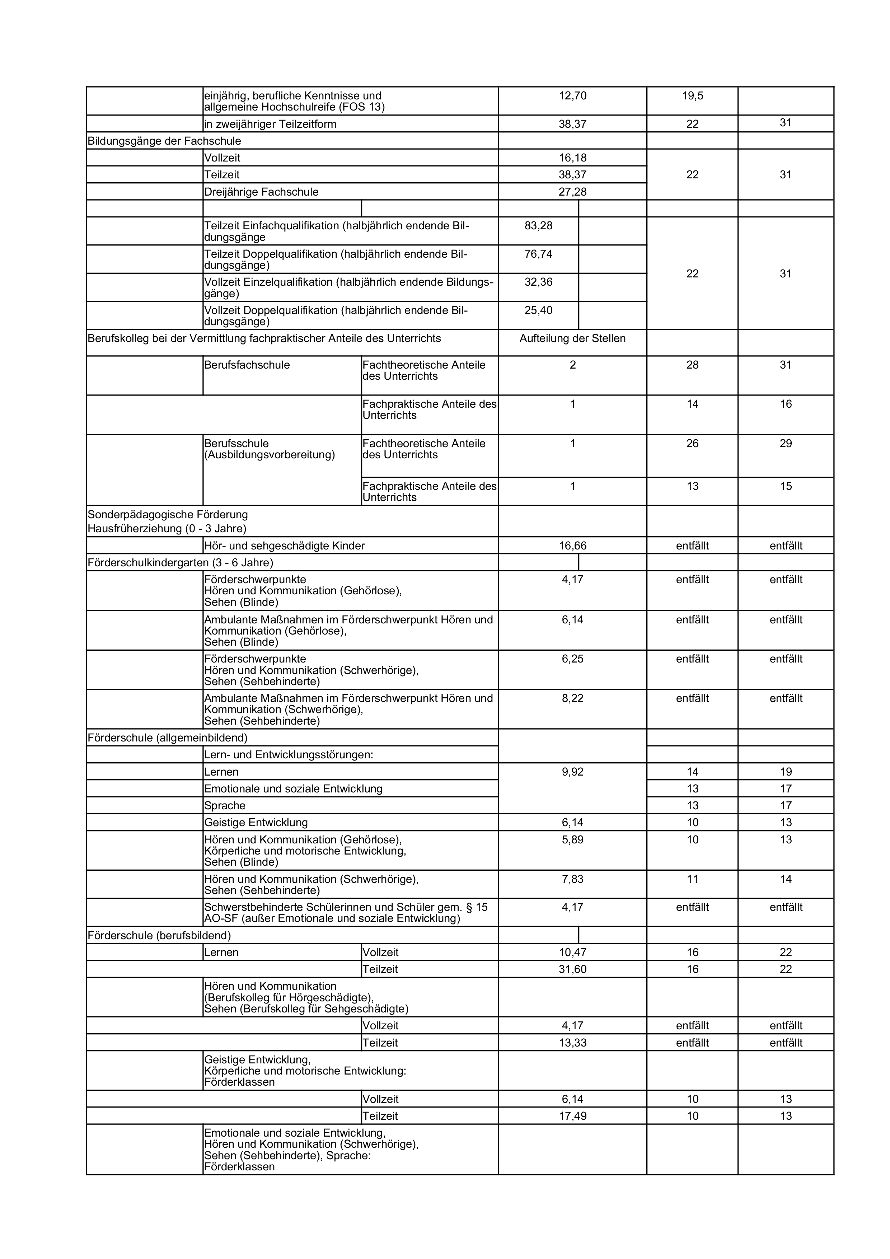

Anlage 1 - Seite 3

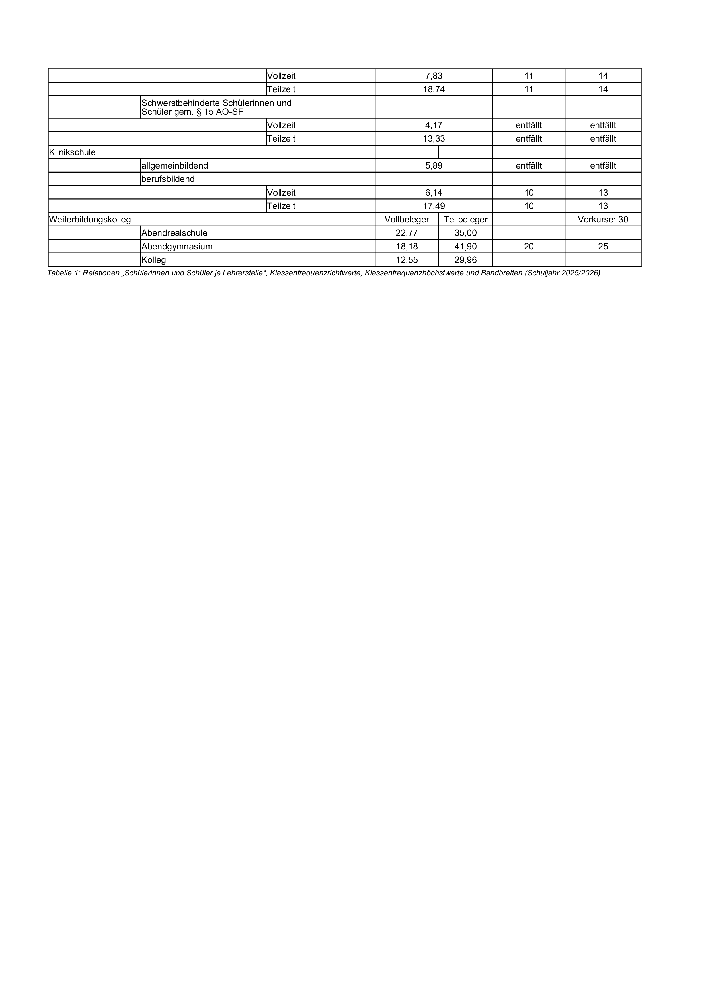

ABl. NRW. 06/25